ВПР 6 класс Математика Задание на 10 апреля 2020.
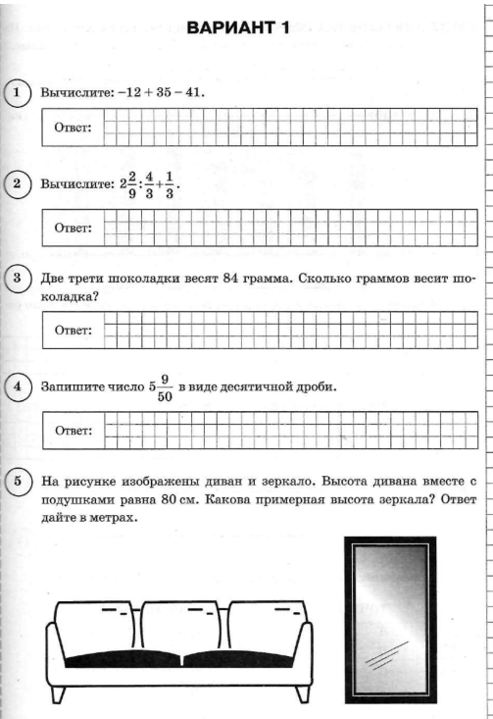
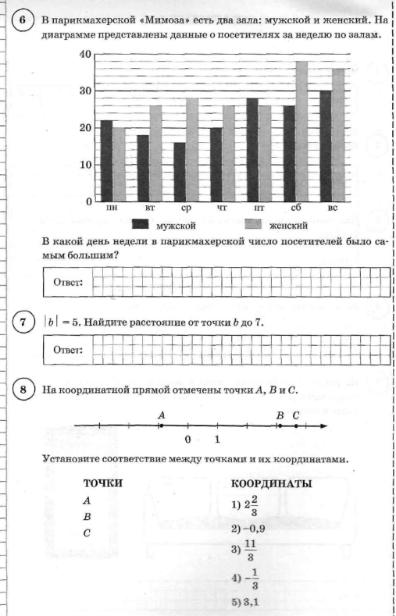
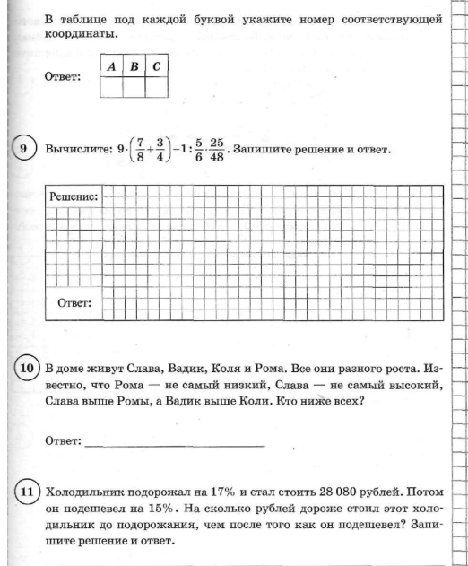
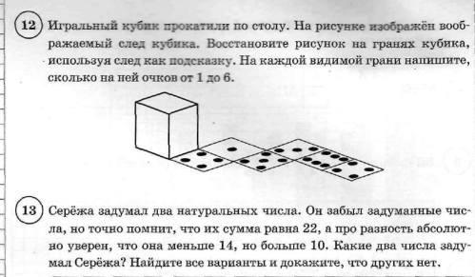

Показываем подробное решение всех заданий. Фотографируем, присылаем на 89870065812 10.04.2020 г. до 15.00

